Информационная газета

Искровский вестник

Печатное издание органов местного самоуправления Искровского сельсовета Черепановского района Новосибирской области | Выходит  с 2007 года

№ 3

31.03.

2023 год

НОВОСТИ РАЙОНА

В районном Дворце культуры прошло праздничное мероприятие «День работника культуры»
В РСКЦ им. С. Жданько состоялся праздничный концерт и торжественное награждение «День работника культуры».

В мероприятии приняли участие глава Черепановского района С. Н. Овсянников, председатель районного Совета депутатов В. М. Капич, глава города Черепаново Е. А. Гребенщиков, заслуженные работники культуры, а также лучшие представители профессии.

1
В рамках торжественной части состоялось награждение благодарственными письмами и почётными грамотами различного уровня. Яркие концертные номера подарили артисты РСКЦ им. С. Жданько, Искровского и Пятилетского домов культур.

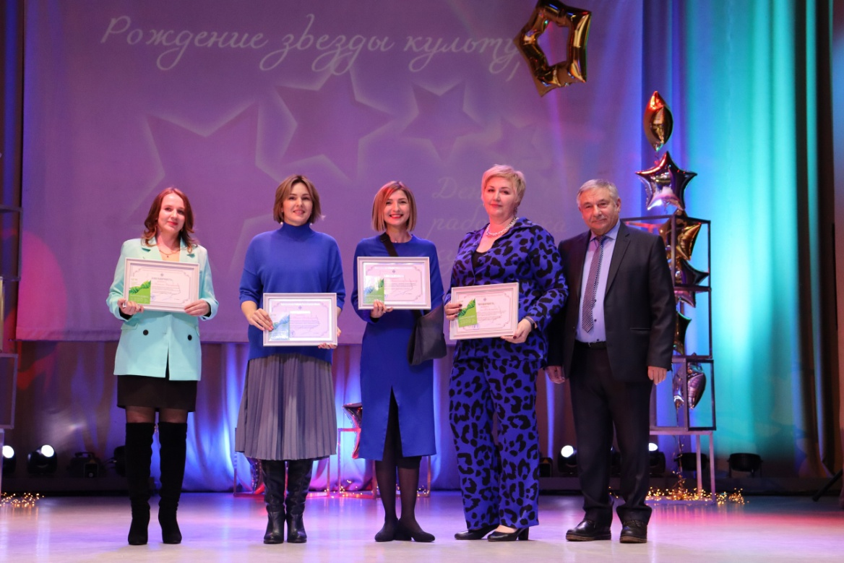

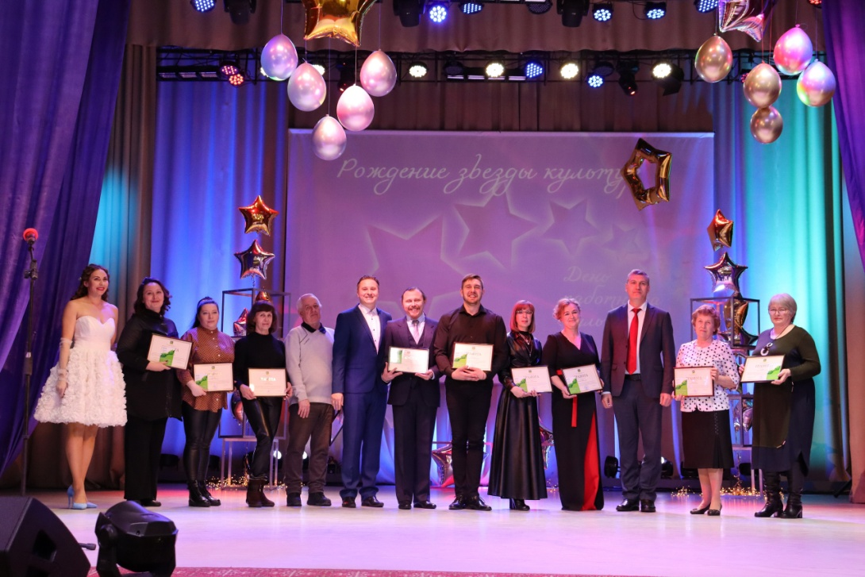

2

НОВОСТИ СЕЛА

СЕЛЬСКИЕ ИГРЫ

Со 2 по 5 марта стартовали XXV зимних сельских спортивных игр НСО в р.п.Колывань. В играх участвовало 30 районов Новосибирской области.
Евгения и Александр Елисеевы, принявшие участие от нашего муниципального образования, участвовали в дисциплине «Механизаторы», это вождение трактора, лыжная гонка и рывок гири. Наши спортсмены показали достойный результат, добавив в копилку команды района хорошие баллы!
Общекомандное место у Елисеевых среди 30 команд механизаторов -10! Поздравляем!
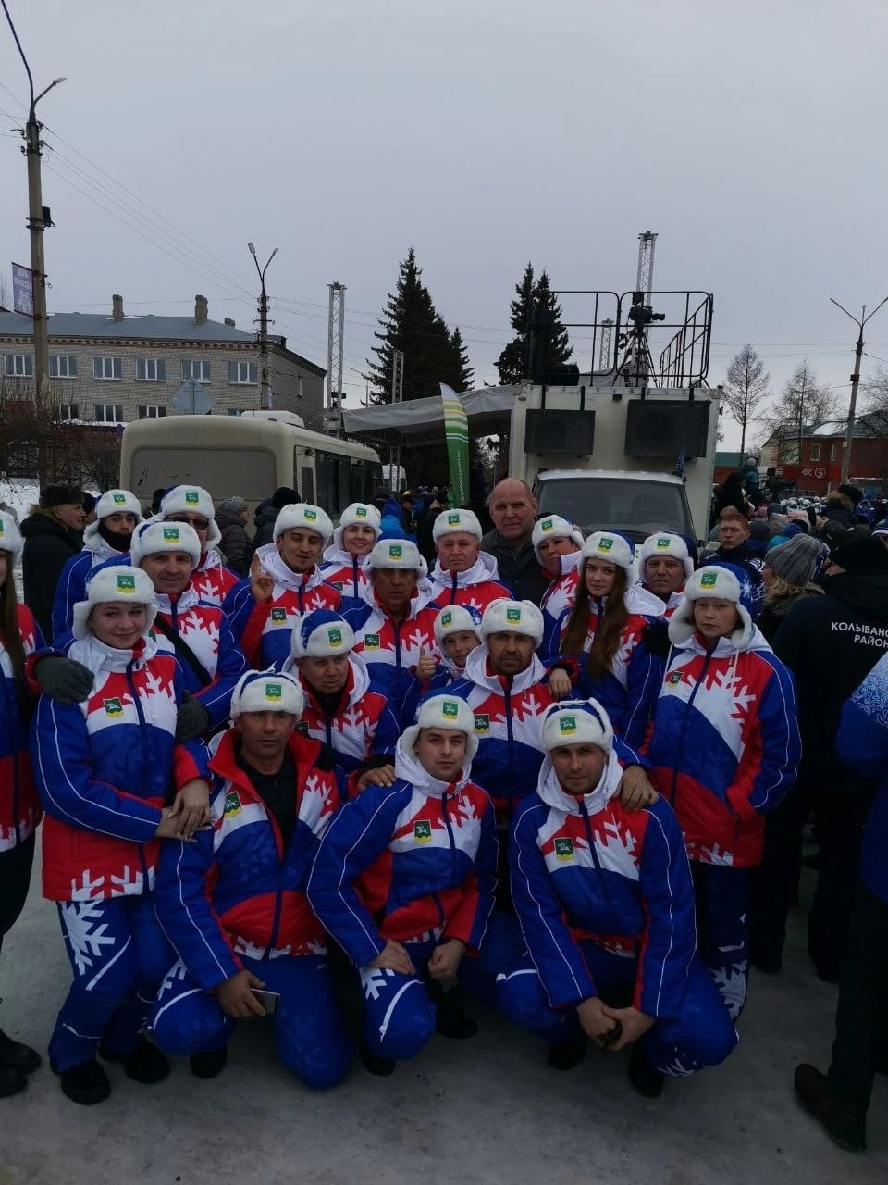

3

РАБОЧАЯ ВСТРЕЧА

Уважаемые жители, в администрации прошла рабочая встреча главы с подрядчиком, с которым 13 марта был подписан муниципальный контракт «Газоснабжение жилых домов в п. Искра по ул. Заречная и ул. Лесная», по программе комплексного развития сельских территории.
С нетерпением ждем реализации проекта, результатом которого станет газоснабжение всех улиц п. Искра.

Ремонтные работы согласно условиям контракта должны быть завершены до 1 октября.

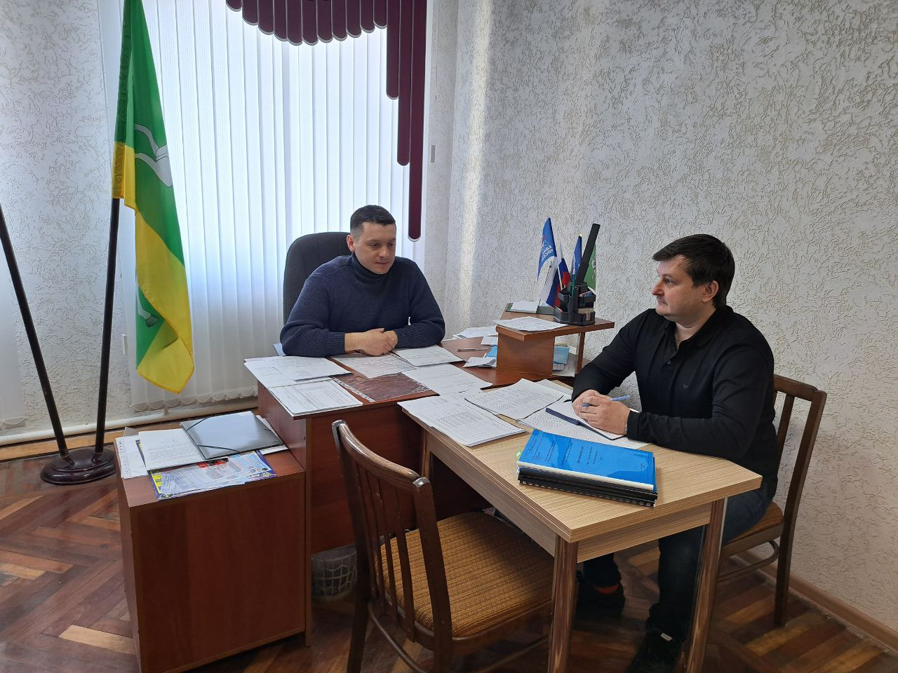

4

Софинансирование проекта

Уважаемые Искровцы, напоминаем Вам, что мы участвуем в программе инициативное бюджетирование, с реализацией проекта «Остановки по требованию».
Для софинансирования проекта, что является условием участия, требуется вклад жителей посёлка. Всего нам нужно собрать 148 540 рублей. На сегодняшний день у нас собрано 74 400 рублей, что составляет только половину всей суммы.
Просим всех не оставаться в стороне, и принять участие в софинансировании проекта. И благодарим всех тех, кто уже внёс свой вклад!

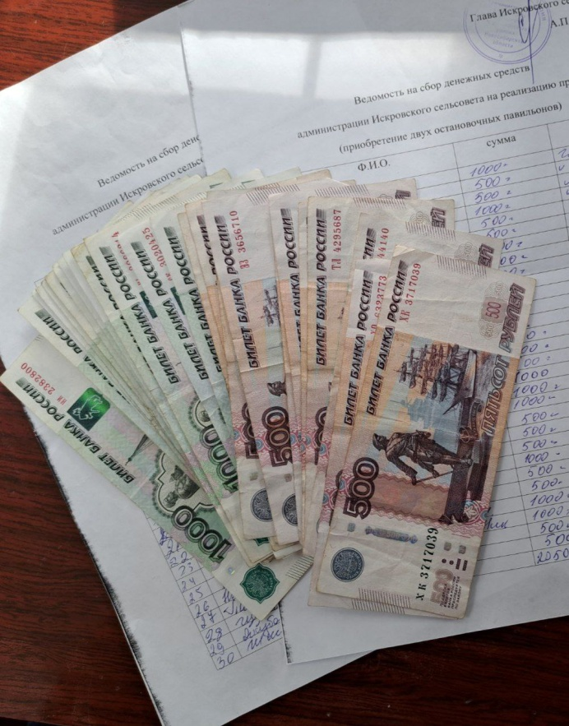

5

Оформление права собственности

Уважаемые жители, в связи выявление правообладателей ранее учтенных объектов недвижимости, специалистами администрации проходят разъяснительные беседы с собственниками таких объектов, проверка правоустанавливающих документов и дальнейшие действия по их оформления.
Также на нашем официальном сайте размещен перечень ранее учтенных объектов муниципального образования, вы можете пройти по ссылке и ознакомиться с ним (https://admiskra.nso.ru/news/2709).

!Напоминаем вам, что наличие таких сведений в ЕГРН обеспечит гражданам защиту их прав и имущественных интересов, предоставит возможность распорядиться такими объектами в дальнейшем, убережет от мошеннических действий с их имуществом.
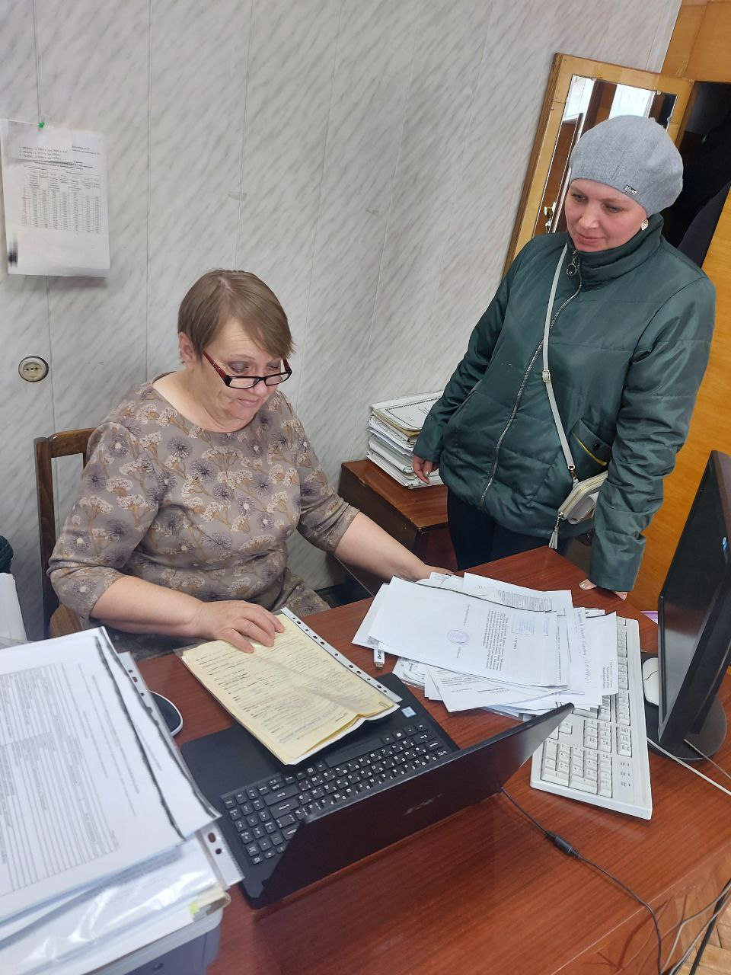

Декларация о доходах
Уважаемые граждане, информируем вас, что до 30 апреля 2023 года необходимо представить декларацию о доходах, полученных в 2022 году. Подать ее можно по месту своего учета или в МФЦ. Сделать это можно и онлайн - в Личном кабинете налогоплательщика для физических лиц или через программу "Декларация". Для этого следует заполнить форму 3-НДФЛ.

6
За нарушение сроков подачи декларации и уплаты НДФЛ налогоплательщика могут привлечь к ответственности в виде штрафа и пени. Более подробную информацию вы можете получить, пройдя по ссылке
https://www.nalog.gov.ru/rn60/taxation/submission_statements/13001467/



ХОЛОДНОЕ ВОДОСНАБЖЕНИЕ
Уважаемые жители Искровского сельсовета! Просим Вас своевременно оплачивать за услуги холодного водоснабжения!
Долги жителей нашего муниципального образования перед предприятием ЖКХ составляют 452 000 рублей! Напоминаем Вам, что в случае неуплаты за использование холодной воды, Вам грозит штраф или вовсе отключение холодного водоснабжения.


7

Сотрудники Госавтоинспекции провели рейды на автодорогах района
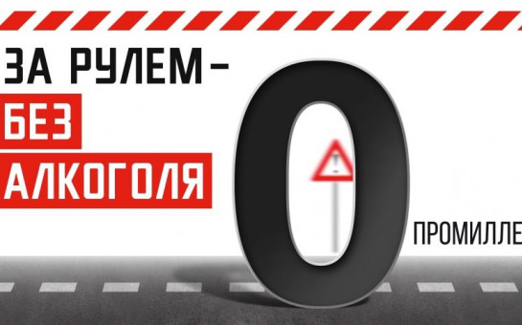
В период с 17 по 20 марта на территории Черепановского района проводились оперативно профилактические мероприятия по пресечению управления транспортными средствами водителями в состоянии опьянения «Нетрезвый водитель».На автодорогах района сотрудниками ДПС ГИБДД Отдела МВД России по Черепановскому району в эти дни было пресечено 60 нарушений Правил дорожного движения водителями транспортных средств.В ходе рейдовых мероприятий сотрудниками ДПС ГИБДД на улице Романова города Черепаново был задержан 1 водитель с признаками опьянения, по результатам освидетельствования у которого установлено состояние опьянение. Водитель был привлечен к административной ответственности по части 1 статьи 12.8 Кодекса об административных правонарушениях Российской Федерации.
8

Была пресечена поездка четырех водителей транспортных средств, которые не имели права управления транспортными средствами. На водителей были составлены протоколы об административном правонарушении по ч.1 ст.12.7 К РФ об АП.Дорожно-транспортных происшествий на территории Черепановского района в выходные дни не допущено.Уважаемые жители Черепановского района, напоминаем вам, что управление транспортным средством в состоянии алкогольного опьянения является одним из грубых нарушений Правил дорожного движения и представляет повышенную общественную опасность.За прошедший 2022 год на автодорогах Черепановского района совершено 10 ДТП с участием водителей в состоянии опьянения, в результате которых 5 человек погибло, получили травмы 19. Было совершено 13 ДТП с участием водителей, не имеющих права управления транспортными средствами, в результате которых 2 человека погибло, 17 пострадало.За прошедший период 2023 года дорожно-транспортных происшествий с участием водителей в состоянии опьянения не зарегистрировано.Госавтоинспекция Черепановского района в очередной раз напоминает водителям, что за управление транспортным средством в состоянии опьянения или отказ от медицинского освидетельствования предусмотрен штраф в размере 30 тысяч рублей и лишение права управления транспортными средствами на срок от 1,5 до 2 лет. В отношении водителей, повторно севших за руль в нетрезвом состоянии, будут возбуждены уголовные дела. Максимальная санкция за данное нарушение - лишение свободы на два года с лишением права управления транспортными средствами в течение трех лет.
9
Сотрудники полиции обращаются к гражданам с просьбой своевременно сообщать о водителях, которые ведут себя на дороге странно, предположительно управляют автомобилем в нетрезвом состоянии, ближайшему наряду ДПС или по телефону – 112, по телефону дежурной части 838345-210-02. Инспектор пропаганды безопасности дорожного движения
ОГИБДД Отдела МВД России по Черепановскому району
старший лейтенант полиции А.С. Чупин

ПОЗДРАВЛЯЕМ

С МЕЖДУНАРОДНЫМ ЖЕНСКИМ ДНЁМ!

Милые женщины нашего муниципального образования, коллектив администрации сердечно поздравляет Вас с праздником 8 марта! Пусть этот весенний праздник подарит нежность и любовь! Пусть осуществляются все мечты, а родные и близкие всегда будут рядом!



10

День работника культуры ежегодно празднуется 25 марта.

В преддверии праздника поздравляем с профессиональным праздником работников культуры Искровского сельсовета! Желаем успехов в вашем интересном труде. Творческих подъемов и карьерных взлетов. Чтобы Вас никогда не покидала муза, чтобы вы всегда были окружены только прекрасным миром искусства. Желаем Вам побольше творческих порывов, интересных проектов и разнообразных новых идей. Счастья, успеха и благополучия Вам!

С ДНЕМ РОЖДЕНИЯ

Совет ветеранов поздравляет юбиляров в марте
с днем рождения!
п. Искра

Огнева Нина Ивановна 06.03
Фоминых Александр Семенович 15.03.
Кутлин Александр Ильич 16.03.

п. Безменово
Перова Вера Степановна 02.03.

11
Администрация Искровского сельсовета поздравляет юбиляров в марте!

п. Искра
Огнева Нина Ивановна 06.03
Фоминых Александр Семенович 15.03.
Кутлин Александр Ильич 16.03.

п. Безменово
Перова Вера Степановна 02.03.


6 марта празднует свой день рождения главный бухгалтер Искровского сельсовета Лагода Ольга Владимировна и заместитель председателя Совета депутатов Черепановского района Роман Сергеевич Бессонов.
Хотим поздравить от всей души с таким прекрасным днем. Желаем отличного настроения, крепкого здоровья, достатка, счастья, долгих лет жизни.
Также поздравляем с днем рождения директора Искровской школы Пронина Владимира Александровича – 2 марта, депутата Искровского сельсовета Вадима Владимировича Сафонова-9 марта!
желаем счастья, здоровья, везения и всего самого наилучшего!

УВАЖАЕМЫЕ ЖИТЕЛИ!

- По возникающим у Вас вопросам можно обращаться по телефонам:
Приемная администрации Искровского сельсовета – 8(383) 45 54-344
Приемная администрации Черепановского района - 8(383) 45 21-368
- Желающим бесплатно подать заявку на поздравления через газету «Искровский вестник» обращаться в администрацию Искровского сельсовета по телефону 8(383) 45 54 344
12

СОУЧРЕДИТЕЛИ:
администрация Искровского сельсовета Черепановского района Новосибирской области и Совет депутатов Искровского сельсовета Черепановского района Новосибирской области.

РЕДАКЦИОННЫЙ СОВЕТ
Сюньков А.П..- председатель Редакционного совета
Ермакова Л.Н.- член Редакционного совета
Абдыкаримова А.В. - член Редакционного совета

АДРЕС АДМИНИСТРАЦИИ:

633542

Новосибирская область

Черепановский район

п. Искра ул. Центральная 19 а

ТИРАЖ 100
13

